
SEDI

Adoc provinciale:
c/o U.I.L. - Via Le Corbusier 29 - Ravenna Tel. 0544.292252 - Fax: 0544.407616
Adoc Cervia:
c/o U.I.L. - Piazza della Resistenza - 2 Tel. 0544.71578 - Fax: 0544.71780
Adoc Faenza:
c/o U.I.L. - Corso Mazzini - 52
Tel. 0546.22115 - Fax: 0546.699320
Adoc Lugo:
c/o U.I.L. -Corso Matteotti - 1 1
Tel. 0545.22282 - Fax: 0545.288312
Presso tutte le sedi comunali UIL si possono ricevere informazioni
sull'Associazione per la difesa e l'orientamento del Consumatore.
Associazione per la Difesa e
l'Orientamento dei Consumatore
Sezione di Ravenna - Via Le Corbusier, 29
Tel. 0544.292252 Fax 0544.407616
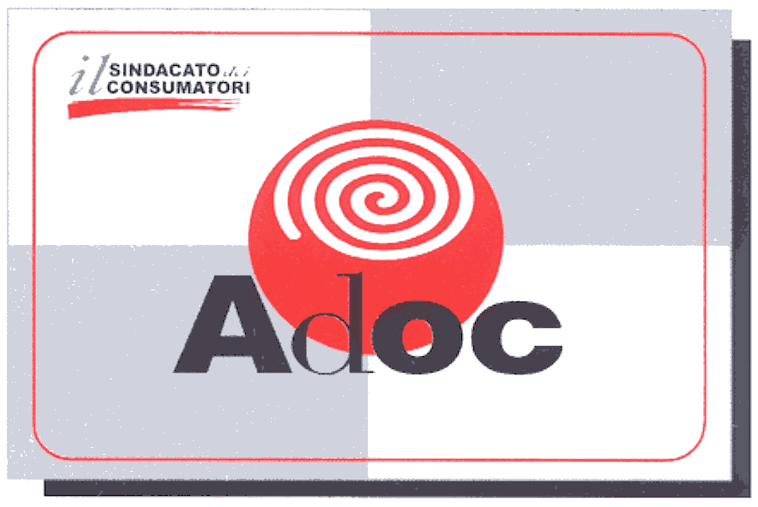
TAVOLA ROTONDA
Giovedi 8 Maggio 2003 - ore 8,30
Sala Cavalcoli
presso C.C.I.A.A. - Viale Farini 14 - Ravenna
CON IL PATROCINIO DI
Comune di Ravenna


L'ADOC di Ravenna ha deciso di avviare, con la collaborazione del Centro Studi Economia & Territorio diretto dal Dr. Egidio CONTI, un "Osservatorio sull' evoluzione congiunturale e strutturale dei mercati e dei prezzi" (OMP).
L'OMP si propone di monitorare la
situazione e l'evoluzione sia dei mercati sia dei prezzi che gli stessi esprimono.
Uno degli obiettivi principali dell'OMP è quello di studiare ed informare, per mettere i cittadini consumatori in condizione di perseguire i propri legittimi interessi
con maggior consapevolezza.
L'OMP focalizzerà anche la sua attenzione o su singoli mercati o su singoli aspetti normativi, cercando sempre la collaborazione dei diversi attori che, insieme, costituiscono i mercati in esame.
Come avvio di questa iniziativa,
l'ADOC ha in programma nella mattinata di
Giovedi 8 maggio 2003
una
TAVOLA ROTONDA:
Programma
Relazione introduttiva
08,30 Egidio Conti
Direttore Centro Studi Economia & Territorio
Interventi
08,50 Pietro Baccarini
Presidente C.C.I.A.A. - Ravenna
09,10 Roberto Manzoni
Presidente provinciale Confesercenti - Ravenna
09,30 Alessandro Battaglia
Responsabile provinciale area economica GNA - Ravenna
09,50 Roberto Berardo
Presidente Comitato Piccola Industria
Assindustria - Ravenna
10,10 Oscar Casadei
Responsabile provinciale settore servizi e logistica Lega Coop - Ravenna
10,30 Elio Gasperoni
Assessore al Turismo, Commercio, Bilancio, Programmazione economica e Aziende Pubbliche Comune di Ravenna
10,50 Coffee Break
11,10 Dibattito
12,00 Conclusioni -
Carlo Pileri
Presidente Nazionale ADOC
Moderatore
Enzo Romeo Camanzi
Presidente Provinciale ADOC

